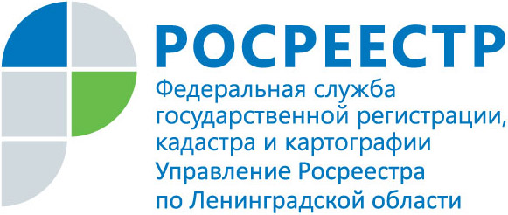
ПРЕСС-РЕЛИЗ

Хотите оформить недвижимость – обращайтесь в МФЦ!
Жители Ленинградской области стали больше обращаться за регистрацией права на недвижимое имущество в МФЦ. За 9 месяцев 2017 года подано 368 161 заявлений о государственной регистрации прав, что на 17,6% больше в сравнении аналогичным периодом 2016 года, когда было подано 312 938 заявлений. Так, доля государственных услуг Росреестра, предоставленных через МФЦ, за 9 месяцев 2017 года составляет 92, 28%, что на 15,58% больше в сравнении с аналогичным периодом 2016 года, когда доля составляла 76,7%. Обратившись за услугами в офисы МФЦ «Мои документы», заявители получают ряд преимуществ: удобное расположение, удобный график работы, оперативная помощь консультантов, работа по принципу «одного окна», отсутствие переплаты посредникам, отсутствие риска коррупции.
В связи с тем, что С 10 июля 2017 года прекратился приём-выдача документов в 3 офисах филиала ФГБУ «ФКП Росреестра» по Ленинградской области, то сдать документы в бумажном виде можно только через МФЦ.
МФЦ наделены полномочиями по приему и выдаче документов
по основным государственным услугам Росреестра: постановке на кадастровый учет, регистрации прав на недвижимое имущество, единой процедуре кадастрового учета и регистрации прав, предоставлению сведений из Единого государственного реестра недвижимости (ЕГРН).
В настоящее время на территории Ленинградской области функционируют более 30 офисов МФЦ. Большая часть офисов МФЦ расположены в шаговой доступности и для удобства граждан работают ежедневно.
С графиком работы офисов МФЦ, расположенных на территории Ленинградской области, можно ознакомиться на сайте Росреестра www.rosreestr.ru в разделе «Офисы и приемные» и на сайте ГБУ ЛО «Многофункциональный центр» www.mfc47.ru

